土壤污染状况调查服务合同
合同编号：202211

甲方（委托方）：河南浩德新澜置业有限公司
统一社会信用代码： 91410300MA9LXU599XK
住所地： 洛阳市洛龙区关林西路八号
乙方（受托方）： 河南纳克检测技术有限公司
统一社会信用代码： 91410303MA3X9WMJ44
住所地： 洛阳市西工区瀍涧大道1189-1

本合同为甲方委托乙方就河南浩德新澜置业有限公司地块提供土壤污染状况第一阶段调查技术服务，并支付相应的技术服务报酬。双方经过平等协商，在真实、充分地表达各自意愿的基础上，根据《中华人民共和国民法典》以及相关的法律规定，达成如下协议，并由双方共同恪守。

一、服务内容
甲方委托乙方对河南浩德新澜置业有限公司地块（地块平面图见附件）土壤污染状况调查提供技术服务，包括但不限于：
1、前期地块现场踏勘，周边环境调查、地下水位调查等。
2、资料的收集：地块利用变迁资料、地块环境资料、地块相关记录。
3、根据现场踏勘、调查等技术手段，编制土壤污染状况调查报告，并送报专家上会评审，评审通过后报交洛阳市生态环境局。
4、调查面积为34340.87㎡(LYTD-2022-25)。
二、双方权利义务
1、甲方保证服务期间，对乙方工作给予支持，提供水、电、场地等必须的基础工作条件。如乙方有需要，还应尽可能提供履行合同所需的有关图纸、数据、资料等。没有甲方事先同意，乙方不得将甲方资料提供给与履行本合同无关的任何其他人。即使向履行本合同有关的人员提供，也应注意保密并限于履行合同的必需范围内。
2、乙方根据甲方需要，提供相关资料和场地进场后的相关服务。乙方应在本合同生效之日（乙方收到甲方预付款）起3日内进场提供服务，并于进场之日起30日内向甲方提供报告。
3、甲方对调查报告有特殊要求的，需在项目开始之前向乙方作书面声明。
4、甲乙双方对合同内容的任何变更均须以书面方式进行。由签订本合同的甲乙双方代表共同签字确认后方为有效。合同变更生效后即按更改合同执行。
5、甲方不得利用调查报告进行非法活动，不得私自涂改、变造方案形式和内容。
6、乙方作为具有独立法人资格的第三方咨询机构，所出具的调查报告完全基于第三方公正立场，不受其它方面的干预和影响。乙方对咨询方案中提供的内容负责，对涉及甲方的技术秘密、商业秘密等均承诺予以严格保密，否则承担相应法律责任。
三、技术服务报酬及支付方式
1、合同总金额
经双方友好协商，本合同暂定含税总价为¥14000.00 元（人民币大写：壹万肆仟元整）（以下简称“合同总金额”）；不含税金额 13207.55元，人民币大写：壹万叁仟贰佰零柒圆伍角伍分 ，增值税率6%，增值税额 792.45元，人民币大写：柒佰玖拾贰圆肆角伍分。
2、付款方式
本合同金额为总价包干，甲乙双方签订本合同后三日内，甲方支付50%的预付款，即人民币玖仟伍佰元整（￥7000.00），待甲方收到乙方出具的由洛阳市生态环境局通过，并经土地主管部门认可的全部完整、正确、无误的调查报告后，支付剩余50%技术服务费，即人民币玖仟伍佰元整（￥7000.00）。
甲方向乙方支付任何合同款项前，乙方应保证甲方已收到其开具的正式、无误的等额6%增值税专用发票。
3、乙方户名、开户银行和账号：
公司名称：河南纳克检测技术有限公司
纳税人识别号：91410303MA3X9WMJ44
开户行及账号：洛阳银行道北支行 673110090000002218
四、发票开具要求及责任：
1、对发票不合规的约定：
1.1、乙方提供的发票为增值税专用发票的，因乙方迟延送达、开具错误等原因导致其提供的增值税专用发票没有通过税务部门认证，造成甲方不能抵扣的，甲方有权拒绝接收。
1.2、乙方开具虚假、作废等无效发票或者违反国家法律法规开具、提供发票的，乙方应自行承担相应法律责任，并应向甲方支付合同总价20%的违约金，乙方提供履约保证金的，甲方有权扣除乙方全部履约保证金，以上违约金或履约保证金不足以弥补甲方损失的，乙方应予赔偿；乙方重新开具的发票仍与合同约定不符的，乙方除按本项前述约定承担责任外，甲方拒绝接收；乙方无法开具发票的，乙方除按本项前述约定承担责任外，乙方应退还甲方已付款项，赔偿由此给甲方造成的全部损失，甲方有权终止合同。
1.3、合同在执行过程中，因国家税收政策调整，若增值税税率提高，在新增值税税率生效后发生的应税行为，乙方应对不含税金额进行相应下调，本合同含税总金额保持不变；若增值税税率降低，在新增值税税率生效后发生的应税行为，双方同意保持原合同不含税金额不变，并根据减少的增值税额相应降低合同含税总金额。若非因国家税收政策变动，乙方未按合同约定开具增值税专用发票或实际开具的增值税专用发票税率低于合同中约定税率的，乙方除应向甲方支付无法抵扣部分的税款金额外，乙方还应向甲方支付合同总价20%的违约金，违约金不足以弥补甲方损失的，乙方应予赔偿，甲方有权终止合同。
2、其它税务风险的合同约定：
2.1、如果甲方丢失增值税专用发票联和抵扣联，乙方应向甲方提供专用发票记账联复印件，并加盖乙方发票专用章。
2.2、如果获得开具的汇总专用发票，则乙方应提供其防伪税控系统开具的《销售货物或者提供应税劳务清单》，并加盖发票专用章。

五、双方确定：
1、在本合同有效期内，甲方利用乙方提交的技术咨询工作成果所完成的新的技术成果，归 双 （甲、乙）方所有。
2、在本合同有效期内，乙方利用甲方提供的技术资料和工作条件所完成的新的技术成果，归 双 （甲、乙）方所有。
六、违约责任
1、乙方所交付服务成果不符合本合同规定的，甲方有权拒收并要求乙方退还甲方已付款项，乙方应在接到甲方通知之日起 3 个工作日内采取补救措施，逾期仍未采取有效措施的或采取补救措施仍不符合合同规定的，甲方有权解除合同、拒付剩余款项并要求乙方退还甲方已付款项，与此同时，乙方应向甲方支付合同总价 30 ％的违约金，违约金不足以弥补甲方损失的，乙方应继续赔偿因此造成的损失。
2、甲方无正当理由拒收服务成果的，甲方应向乙方偿付拒付服务费用 1 ％的违约金。
3.乙方无正当理由逾期进场服务、逾期交付服务成果的的，每逾期1天，乙方向甲方支付合同总额的 5 %的违约金。如乙方逾期达 10 天或累计逾期达15日的，甲方有权解除合同、拒付剩余款项并要求乙方退还甲方已付款项，与此同时，乙方应向甲方支付合同总价 30 ％的违约金，违约金不足以弥补甲方损失的，乙方应继续赔偿。甲方解除合同的通知自到达乙方时生效。
4.甲方未按合同规定的期限向乙方支付合同款的，每逾期1天，甲方向乙方偿付欠款总额的 0.1 ‰违约金，但累计违约金总额不超过欠款总额的 10 ％。
七、保密
1、由甲方或乙方收集、开发、整理、复制、研究和准备的与本合同项下工作有关的所有资料，均被视为保密，不得泄露给除甲方或其指定的代表之外的任何人、企业或公司，不管本合同因何种原因终止，本条款始终约束乙方。
2、乙方对于在合同履行过程中知悉的甲方的工作流程、技术信息以及检测数据和分析资料应严格保密，不得用于除履行该合同以外的任何事项，且不得向除乙方及其指定的代表以外的任何人泄露。
八、争议解决方式
甲乙双方因履行本合同而发生的争议，应当友好协商解决。协商、调解不成的，任何一方有权向甲方所在地人民法院起诉。
九、生效条款
本合同经甲乙双方盖章（合同文本必须双方加盖骑缝章）后生效，各方应及时履行合同义务。本合同一式肆份，双方各持贰份，具有同等法律效力。
（以下无正文。）
甲方：河南浩德新澜置业有限公司 乙方： 河南纳克检测技术有限公司

法人代表： 法人代表：

或授权委托人： 或授权委托人：

地址： 地址：洛阳市西工区瀍涧大道1189-1

联系方式： 联系方式：0379-60192929

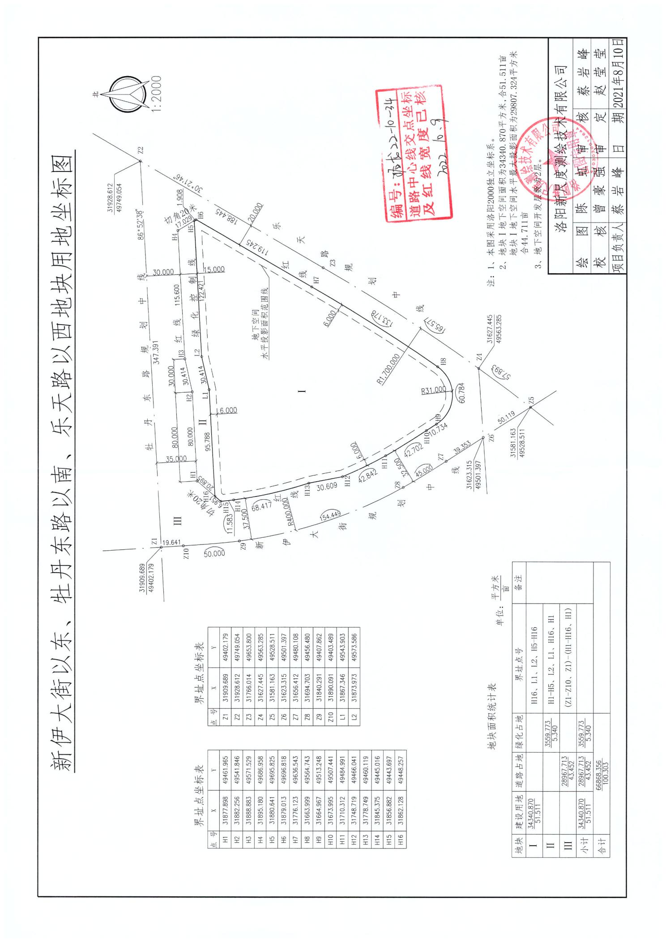
廉政合作协议
甲方：河南浩德新澜置业有限公司
乙方：河南纳克检测技术有限公司
为加强工程项目建设期间的廉政管理，确保项目高效优质按期竣工，甲、乙双方经协商签定本协议并做为双方共同遵守的廉政行为准则。
一．甲方责任
1．甲方有责任向乙方介绍本单位有关廉政管理的各项制度和规定。
2．甲方有责任对本单位项目管理人员进行廉政教育。
3．甲方人员应严格遵守本单位有关廉政管理的规定，不得接受乙方的宴请，不得接受任何形式的实物、现金或礼券。
4．甲方在项目建设期间发现甲方人员任何形式的索贿受贿行为，均应及时采取措施予以制止，并及时通报乙方单位领导。
5．甲方人员如违反廉政管理制度及本协议规定，甲方应视情节轻重、影响大小给予处罚。
6．对于乙方举报甲方人员违反廉政规定的情况，甲方应及时进行调查，根据调查情况进行处理。
二．乙方责任
1．乙方应保证乙方有关人员了解甲方有关廉政管理的各项制度及本协议的规定，并遵照执行。
2．乙方不得宴请甲方人员，不得以任何形式赠送实物、现金或礼券。
3．乙方在项目建设期间发现乙方人员任何向甲方人员行贿行为，均应及时采取措施予以制止，并及时通报甲方单位领导。
4．乙方有责任接受甲方对乙方在项目建设期间廉政管理执行情况的监督。
5．乙方单位人员有义务就甲方人员任何形式的索贿或受贿行为及时向甲方单位领导举报；如乙方向甲方人员行贿，或甲方人员向乙方索贿，乙方满足其要求且未向甲方举报的，一经查实，除追回由此给甲方造成的损失外，甲方可要求乙方支付5-100万元的违约金。
6．如因乙方或其人员在项目建设期间贿赂甲方人员，被检查机关立案查处的，甲方有权中止合同履行或解除合同，由此给甲方造成的损失，均由乙方负责赔偿。
三、为维护甲乙双方的合法利益，营造良好的商务环境，甲方建立多种举报渠道（如下）。甲方风控部人员将恪守职业道德，严格履行保密义务！
（1）微信小程序举报（扫描右侧二维码进入程序，举报信息直达董事长）；
（2）邮箱：hddcfkb@Foxmail.com
（3）电话：集团首席风控官：13903793259 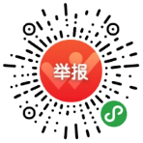
（4）电话：集团审计总监：18137710188
（5）直接和风控部人员约定场所当面举报。。
四、甲乙双方发现对方工作人员有下列行为之一的，可通过第三条约定的渠道进行举报：
1.推诿扯皮、有责不负、处事消极、渎职失职、弄虚作假等行为。
2.以权谋私、滥用职权、处事不公、隐瞒事故、违章指挥造成公司严重事故隐患的行为。
3.贪污、受贿、盗窃、欺上瞒下等违法乱纪行为。
4.出卖、泄露公司商业机密等危害公司行为。
5.重大经济活动未按公司制度、流程执行的违规违纪行为。
6.利用职权，任人唯亲，拉帮结派，搞小利益团体或对同事正当行使权利进行打击报复的行为。
7.故意涂改公司文件或以公司名义谋私利，损害公司荣誉和利益的行为。
8.私自侵占、挪用公司财物，损坏公司重要设备或资产的行为。
9.破坏团队和谐，故意挑拨员工之间关系，对同事恶意侮辱、陷害、制造事端的行为。
10.妄议集团经营、管理、决策部署、会议决议，对正当行使职权的执法部门、员工进行设置障碍、诋毁、恶意侮辱的行为。
11.其它违反法律或者招标人公司相关制度的行为。
（以下无正文）

甲方：河南浩德新澜置业有限公司 乙方：河南纳克检测技术有限公司

日期：2022年11月 日期： 2022年11月

